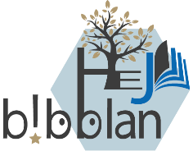

**مكتبة سترومسنس بروك**

**الجمعة: 17 مارس | 24 مارس | 31 آذار**

**الساعة 10:00 - 10:30**

**من 7 أشهر إلى سنتين، بمرافقة شخص بالغ**

وقت القصة باللغة العربية للأطفال الصغار

نقرأ الكتب والأناشيد ونغني

**وقت القصة باللغة العربية**

www.markaryd.se